Муниципальное автономное дошкольное образовательное учреждение
городского округа Саранск
«Детский сад №112»

Модуль НОД по ПДД
в средней группе №13:

«Наш друг светофор.
Знаки дорожного движения»

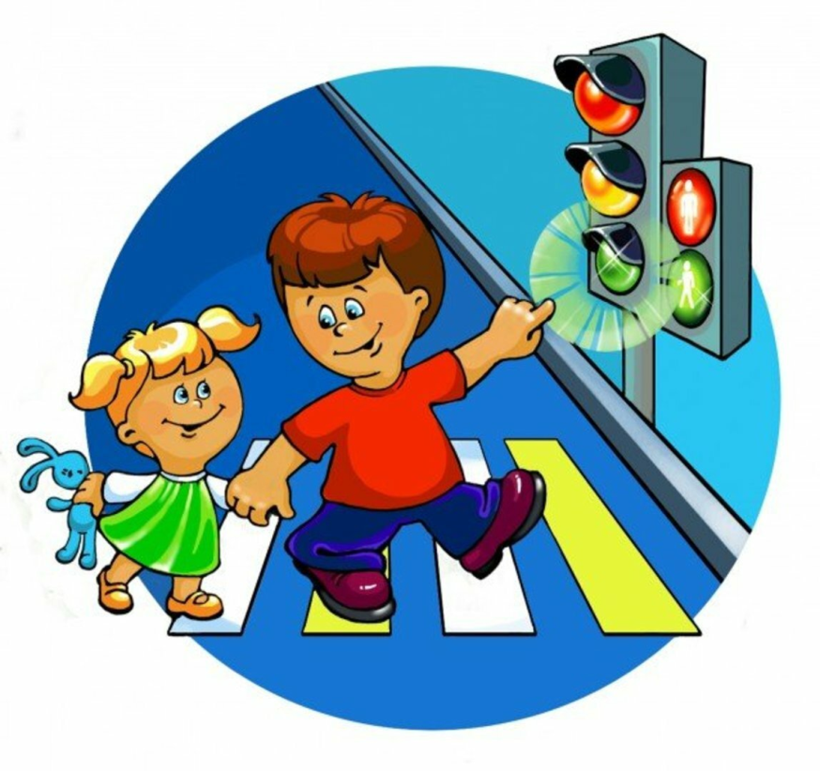

Подготовила: Бумагина Е.В.

Саранск, 2022 год
Цель: знакомство детей с элементарными правилами дорожного движения.
Задачи:
Образовательные задачи:
- закрепить знания детей о светофоре, о его сигналах;
- активизировать словарь : светофор, зеленый (красный, желтый) цвет, руль, безопасность, дорога, транспорт, тротуар, проезжая часть, обочина, пешеходный переход, перекрёсток).

Развивающие задачи:
- развивать у детей познавательный интерес к жизни леса и его обитателям
- развивать наблюдательность, зрительную память;
- развивать умение отвечать полным ответом.
- развивать желание знать и выполнять правила дорожного движения;

Воспитательные:
- воспитывать интерес к игровому занятию, желание участвовать в нём;
- способствовать эмоциональному сближению детей;
- воспитывать желание помогать всем, кто в этом нуждается и вызывать положительные эмоции.

Методы и приемы: игровая мотивация, художественное слово, вопросы, беседа, активизация детей, воображаемая ситуация, похвала
Словарная работа: знаки дорожного движения
Оборудование и материалы: макеты с изображением улицы, цветные иллюстрации, макет светофора, игрушка (заяц), карточки красного, желтого, зеленого цветов; руль для игры
Предварительная работа: Беседа о правилах дорожного движения, рассматривание иллюстраций, «Дорожные знаки» — лото, подвижные игры: «Воробушки и автомобиль».
Индивидуальная работа с детьми: заучивание стихов по теме ПДД
Дата проведения: 19.10.2022

Ход занятия:
Воспитатель вносит в группу большой конверт.
Ребята, я шла сегодня на работу и увидела этот конверт, как вы думаете что это? От кого оно? Почему вы так решили? Как нам узнать, правы мы или нет? (давайте мы его прочтем)
Воспитатель открывает письмо:
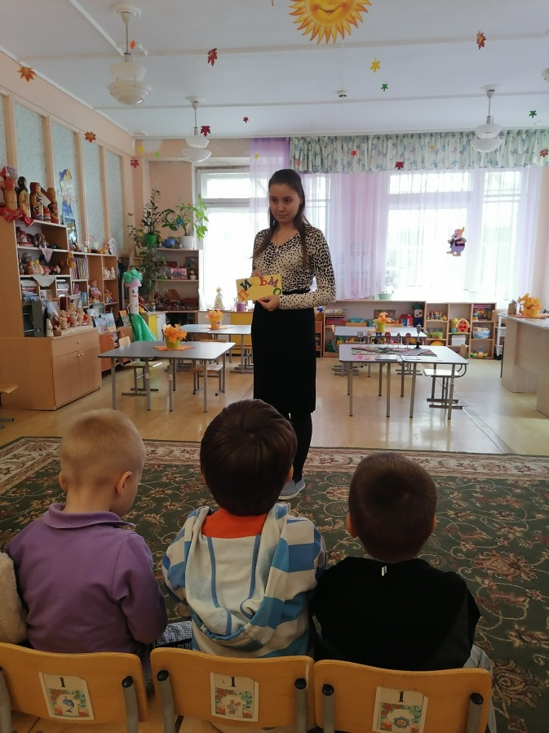
Здравствуйте ребята! Я Зайка! Приехал к вам в гости и заблудился! Тут так много дорог, машин я не знаю, что мне делать, я да же не умею переходить дорогу. Нахожусь я на автовокзале! Помогите мне, пожалуйста!

В.: Что делать ребята?
- Надо помочь Зайке! Как? Его нужно забрать и рассказать про правила дорожного движения.!
Как мы это сделаем? Садимся на автобус, забираем Зайку и всё ему рассказываем. Дети отправляются в путь. Находят Зайку.
Кто подскажет пешеходам,
Что им делать у дороги?
Красным цветом: «Стой! » — кричит,
Желтым: «Ждите… » — говорит,
а зеленый загорится, это значит
всем: «Идите».
(Светофор)
В.:
Для чего нам нужен светофор на улице? (он управляет движением пешеходов и транспорта, что бы не было аварий на улице и все двигались по правилам).
А на какой сигнал светофора можно переходить дорогу? (зеленый).
Что нужно делать если на светофоре горит желтый свет? Красный свет?
Правильно. Молодцы. Светофор нужен для порядка на дорогах, чтобы люди и машины соблюдали правила дорожного движения.
В. (показывает макет светофора):
у светофора три основных цвета: красный, жёлтый, зелёный регулируют движение (зажигается красный свет).
Ребята, как вы думаете, можно сейчас переходить дорогу?
Конечно, нельзя. Красный цвет дает всем знать — На дорогу не ступать!
А сейчас какой сигнал светофора горит? (загорается жёлтый свет).
Дети. Жёлтый.
В.Желтый цвет он в середине, А к нему своя картина:
Пешеходы все стоят,
В ожидании следят,
Как цвет солнца в светофоре
заменяется зелёным.
А сейчас какой сигнал светофора горит? (загорается зеленый свет).
Дети. Зелёный.
В.Цвет зелёный знать дает —
Тут ребята ваш черёд,
Бодро все идём вперед,
На дороге не зевая,
И друг друга не толкая.
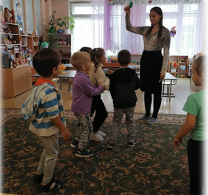
Физкультминутка «Светофор».

Пришло время поиграть. У меня в руках три кружка, это глаза светофора. Если я вам буду показывать красный кружок, вы должны будете присесть, если желтый – встать, если зеленый – шагать.
В: Молодцы, ребята! А хотите поиграть в игру?

Игра: «Собери светофор»
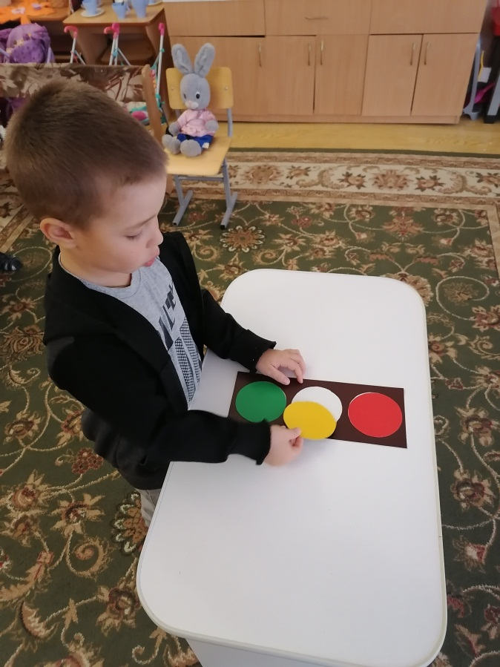

Дети: - Да
В: - У вас на столах лежат подносы, на которых круги разного цвета. Вам нужно на черном прямоугольнике собрать светофор. Готовы? Тогда приступайте (дети расставляют круги в определенной последовательности). Давайте посмотрим, как у вас получилось.
В: - Молодцы!

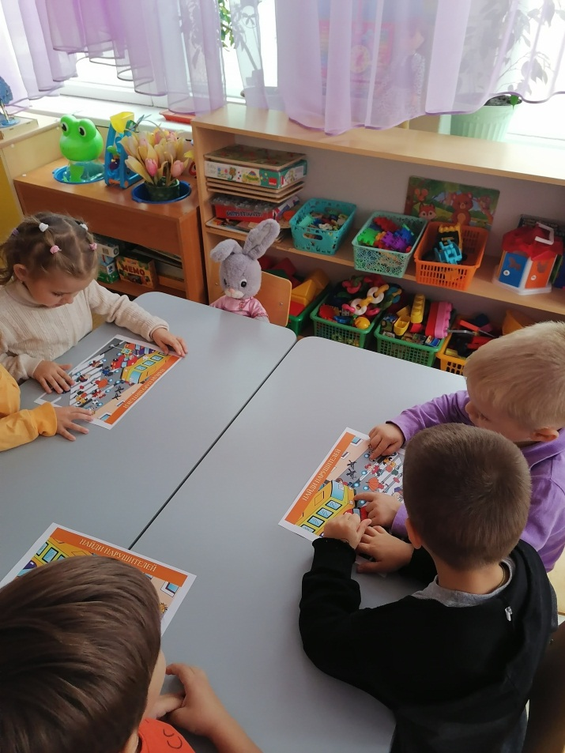
Игра: «Найди нарушителей»

В: А еще я приготовила для всех загадки. У светофора есть помощники, называются они дорожные знаки. Вы слышали про них?
В: - Сейчас я проверю, насколько хорошо вы их знаете. Итак, первая загадка, слушайте внимательно!
1. Здесь наземный переход,
Ходит целый день народ.
Ты, водитель не грусти,
Пешехода пропусти!
Дети: Пешеходный переход (выставляется знак «Пешеходный переход»)
В: Ребята, а кто может мне сказать, зачем нужен этот знак?
Дети: Он показывает нам, где можно переходить дорогу
2. Под дорогою нора
Кто быстрее всех смекнет
Почему под ней с утра
Ходят люди взад-вперед?
- Подземный переход (выставляется знак «Подземный переход»)
В: - А о чем говорит нам этот знак?
- Когда нам встречается знак «Подземный переход» значит в этом месте можно переходить дорогу только по подземному переходу, потому что по-другому переходить улицу в этом месте очень опасно.
3. Коли вам нужна еда,
То пожалуйста, сюда
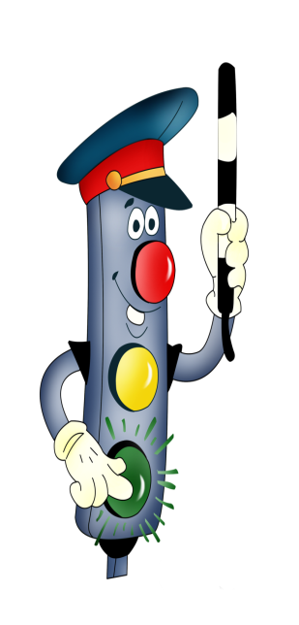
Эй, шофер, внимание
Скоро …
- Пункт питания (выставляется знак «Пункт питания»)
В: - А о чем говорит нам этот знак?
- Этот знак нас предупреждает о том, что здесь можно перекусить.
4. Чудо конь велосипед,
Можно ехать или нет?
Странный этот синий знак,
Не понять его никак!
Дети: - Велосипедная дорожка (выставляется знак «Велосипедная дорожка»)
В: - А о чем говорит нам этот знак?
- Этот знак предупреждает, что здесь ездят велосипедисты.
5. - В этом месте, как ни странно,
Ждут чего-то постоянно,
Кто-то сидя, кто-то стоя
Что за место здесь такое?
Дети: -Остановка автобуса (выставляется знак)
Игра «Дорожные знаки!»
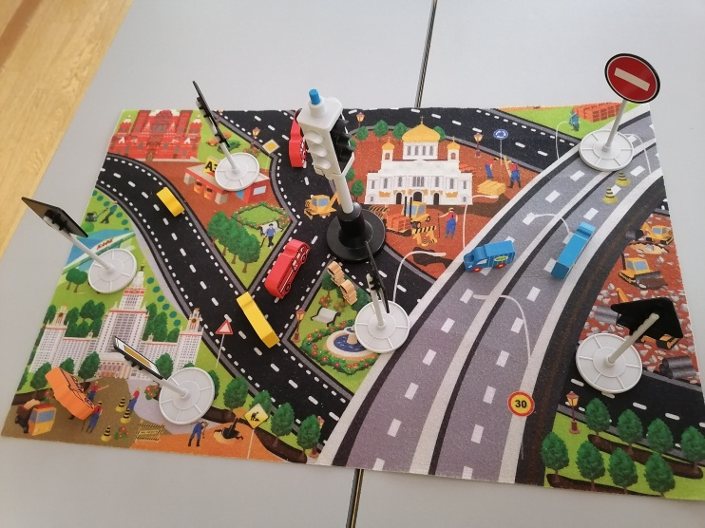
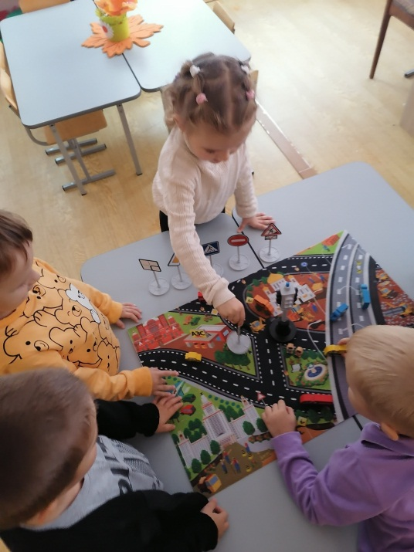
В.: Теперь ты Заинька запомнил, как правильно переходить дорогу? (дорогу нужно переходить только на зеленый сигнал светофора или только там, где есть знак пешеходный переход).
В.: Давайте ещё раз скажем, что означает каждый сигнал светофора?
Дети : 1.Красный свет — стой.
2.Жёлтый — приготовься.
3.Зелёный – иди.
В: - Какие вы молодцы, ребята! Как вы хорошо знаете правила дорожного движения! Теперь я за вас спокойна! На этом наше занятие закончено, будьте внимательны, думайте о безопасности.
